«ДОБРОТА – ЧТО СОЛНЦЕ»

Конспект непосредственной образовательной деятельности

воспитателя Сухих О.И.

Образовательная область: «Социализация»

Интеграция образовательных областей: социализация, коммуникация, музыка

Тип: интегрированное

Возраст детей: 6 лет

Формы непосредственно образовательной деятельности: двигательная, игровая, коммуникативная, музыкально-художественная, чтение художественной литературы

Формы организации: подгруппа (10 человек)

Задачи:
- Углублять представления детей о доброте, как о ценном, важном качестве человека, поощрять стремление ребенка совершать добрые поступки.
- Совершенствовать коммуникативные навыки: умение выслушивать товарища, искренне высказывать свое мнение, доброжелательно относиться к суждениям других людей.
- Развивать способность оценивать позитивные и негативные поступки сверстников.
- Воспитывать нравственные качества: доброта, гуманность, чувство толерантности.

Оборудование и материалы: иллюстрации к сказкам «Дюймовочка», «Золушка», картинки (кот Леопольд, солнышко с лучами), раздаточные карточки (домики), цветные карандаши, аудиозаписи (Э.Григ. Утро, сл. М. Пляцковского, музыка неиз. автора «Песня кота Леопольда», мягкая игрушка (цветок), сувениры (солнышко).

Средства ТСО: музыкальный центр

Ход непосредственной образовательной деятельности:
- Организационный этап.
Воспитатель. Доброе утро, ребята!
"Придумано кем-то
Просто и мудро
При встрече здороваться
"Доброе утро!"
Доброе утро солнцу и птицам,
Доброе утро улыбчивым лицам.
И каждый становится добрым, доверчивым,
Пусть доброе утро длится до вечера"
Воспитатель: О чем это стихотворение?
Дети: о доброте, о добрых словах.
Воспитатель: Дети, что значит быть добрым?
Предполагаемые ответы детей: Помогать маме, бабушке.
- Основной этап
Игровая ситуация, создающая мотивацию к деятельности.
Воспитатель: Ребята, по дороге в ваш детский сад я нашла цветок, который лежал в снегу, бутон его был закрыт. Когда я его подняла, то услышала тоненький голосочек, оглянулась вокруг - никого. Стала прислушиваться и поняла, что цветочек пытается мне что-то рассказать. Цветок этот необычный – волшебный, вырастила его Фея Доброты, но злой волшебник украл его, чтобы все люди стали злыми, сердитыми, угрюмыми. Но когда он нес его, то цветок случайно выпал и остался лежать на дороге в надежде на то, что его найдут добрые люди. Цветок просил меня отыскать добрых, заботливых детей. Правильно ли я сделала, что принесла цветок в вашу группу?
Поможем нашему цветку распуститься? Он должен понять, что вы знаете, что такое доброта, и сами – добрые отзывчивые ребята. А помогут нам в этом сказочные герои.
А вот и первый герой. Кто же это? (Звучит песня «Если добрый ты…»)
Дети. Кот Леопольд.
Воспитатель (показывает картинку с изображением кота Леопольда). Уж как не старались разозлить кота мыши, ничего у них не получалось. Леопольд по-доброму относился ко всем их проделкам. Какие слова он говорил мышатам?
Дети «Ребята, давайте жить дружно!»
Воспитатель Что же значить «жить дружно»?
Дети. Не ссориться, помогать друг другу.
Воспитатель
Кто же следующая наша сказочная гостья?
Так быстро от принца она убежала,
Что туфельку даже свою потеряла.
Дети Золушка.
Воспитатель Можем ли мы назвать Золушку доброй? Почему?
Дети Она во всём помогала своим сестрам и мачехе, никогда не держала на них зла, а ведь они постоянно ругали ее, не любили Золушку.
Воспитатель Еще одна сказочная героиня…
Появилась девочка в чашечке цветка
И была та девочка чуть больше коготка.
В Ореховой скорлупке девочка спала.
Вот такая девочка, как она мила. Кто это?
Дети Дюймовочка.
Воспитатель Что мы доброго, хорошего можем сказать о Дюймовочке?
Дети Она помогла ласточке, отогрела ее, накормила, помогла ей выздороветь.
Воспитатель Молодцы, ребята! О каждом сказочном герое вы сказали добрые, ласковые слова, думаю, наш цветочек очень рад был их услышать.

Физминутка.
Встань, как только солнце встанет (тянут руки вверх)
И тихонечко к окошку
Руку луч тебе протянет - (тянут руки вперед)
Ты подставь скорей ладошку, (подставляют ладошки солнышку)
Пусть тебя увидит мама (руки подносят к сердцу)
Ты иди скорее к ней
И скажи ей : « С добрым утром!» (дети повторяют вместе с педагогом
« С добрым утром!» )
А потом с улыбкой, с песней
Выйди к травам, людям, птицам… (широко разводят руки в стороны)
И веселым, интересным
День твой должен получиться!

Работа с раздаточным материалом - карточками
Воспитатель: Перед каждым из вас лежат необычные домики. В каждом окошке домика стоит лампа. Но зажигается она только для добрых людей, которые совершают добрые поступки. Внимательно рассмотрите домики и подумайте, в каком из окошек можно зажечь лампу. Закрасьте это окошко.
Обсуждает с детьми.
Воспитатель: Молодцы. Только для добрых дел зажглись у вас лампочки.
Воспитатель предлагает детям послушать стихотворение:
Добрым быть совсем, совсем не просто
Не зависит доброта от роста
Не зависит доброта от цвета
Доброта не пряник, не конфета
Доброта с годами не стареет
Доброта от холода согреет
Надо только добрым быть
И в беде друг друга не забыть
Если доброта, как солнце светит
Радуются взрослые и дети
Воспитатель: С чем сравнивается доброта в этом стихотворении?
Дети: С солнцем.
Воспитатель Солнце – это свет и тепло. А хотите, чтобы в группе засияло солнышко?
Дети: Да
Воспитатель: Оно засияет от ваших добрых дел.
Возьмите лучик, назовите свое доброе дело, и подарите солнышку лучик.
Предполагаемы рассказы детей: помогаю маме мыть посуду, помогаю бабушке нести сумку, кормлю нашу кошечку, забочусь о сестричке и т.п.
Обобщение воспитателя Какое доброе, веселое солнышко получилось у нас. Пусть оно остается в вашей группе и радует вас своим теплом. Чем больше в мире доброты, счастливей будете все вы.
Под лучами нашего солнышка так тепло и уютно волшебному цветку. Давайте сейчас еще поднимем ему настроение и покажем, как распускается бутон цветка утром под солнечными лучиками (Этюд «Цветок распускается»)
Ребята, посмотрите, как от наших добрых слов, от нашего внимания распускается волшебный цветочек. (Звучит песня "Если добрый ты")
- Итог НОД
Воспитатель Ребята, о каком важном человеческом качестве мы сегодня с вами говорили?
Что означает быть добрым?
Я очень рада нашей встрече с вами сегодня. На память о нашей встрече я бы хотела подарить вам вот такие сувениры в виде солнышка, пусть оно напоминает вам о том, как важно дарить окружающим людям добро, тепло.

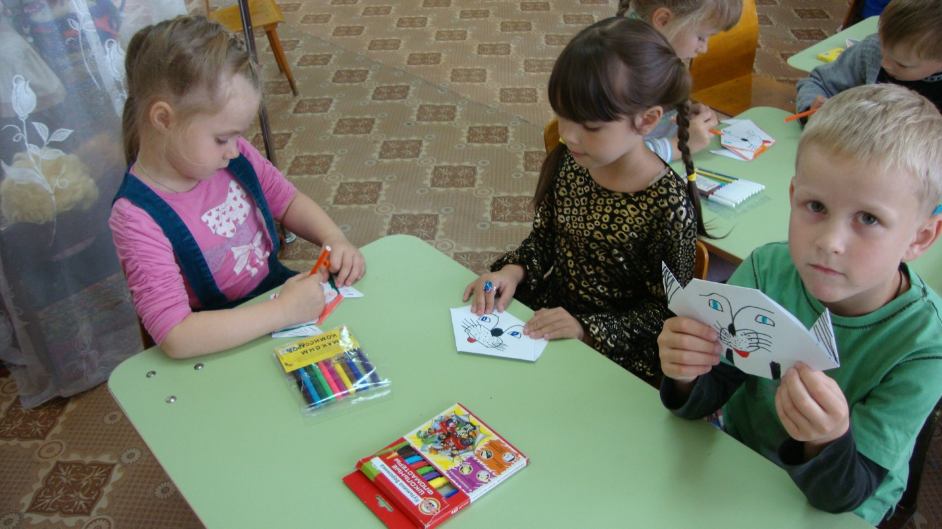

ДОБРОТА – ЧТО СОЛНЦЕ !

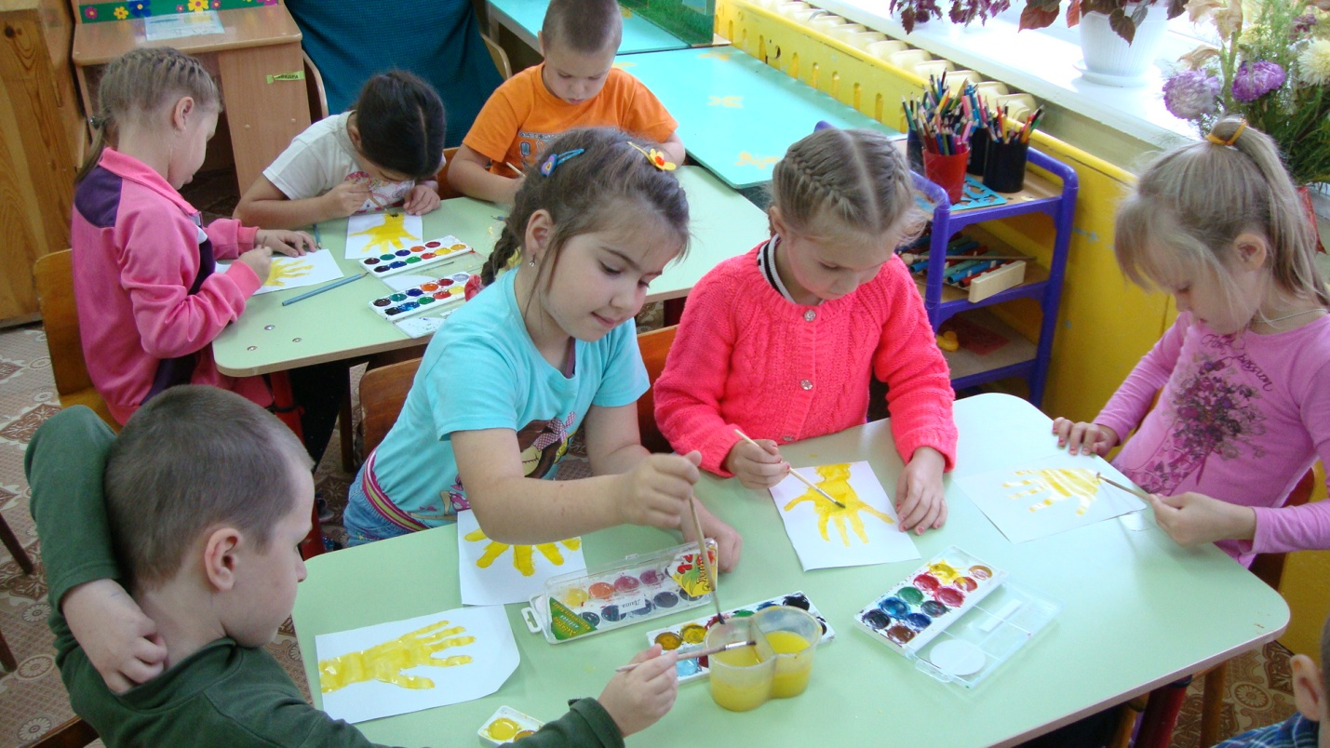

Дети рисуют ЛУЧИКИ добра

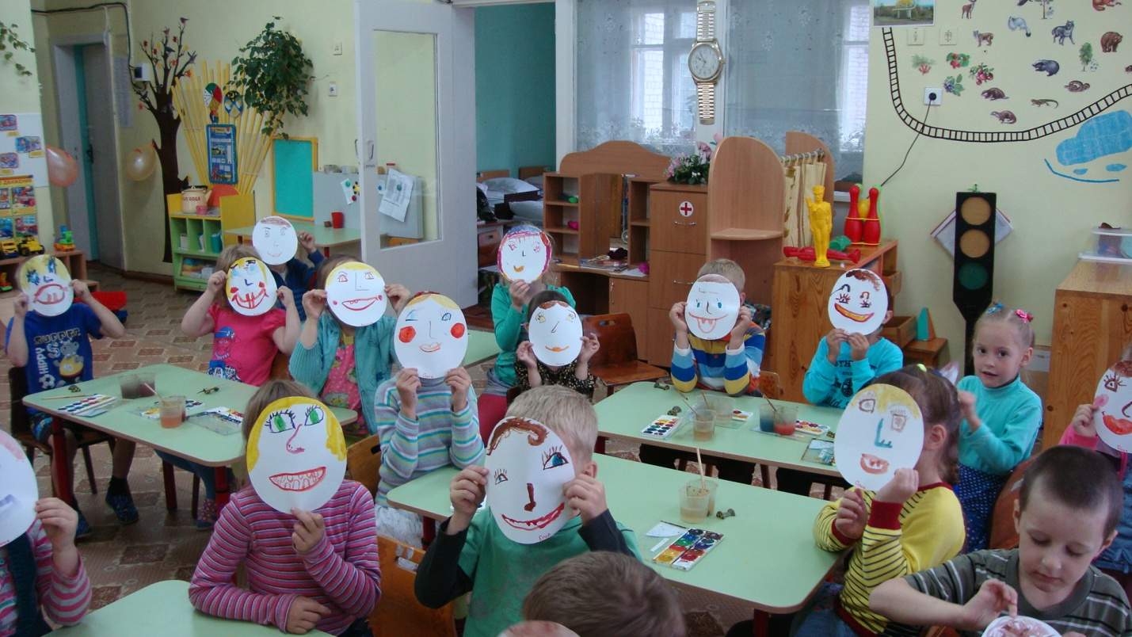

От улыбки станет всей светлей.

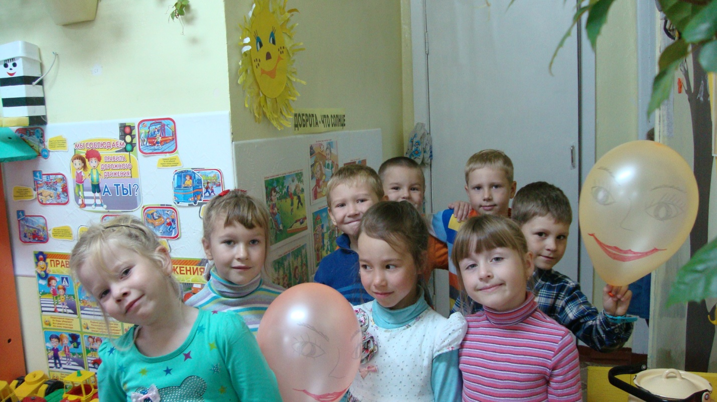

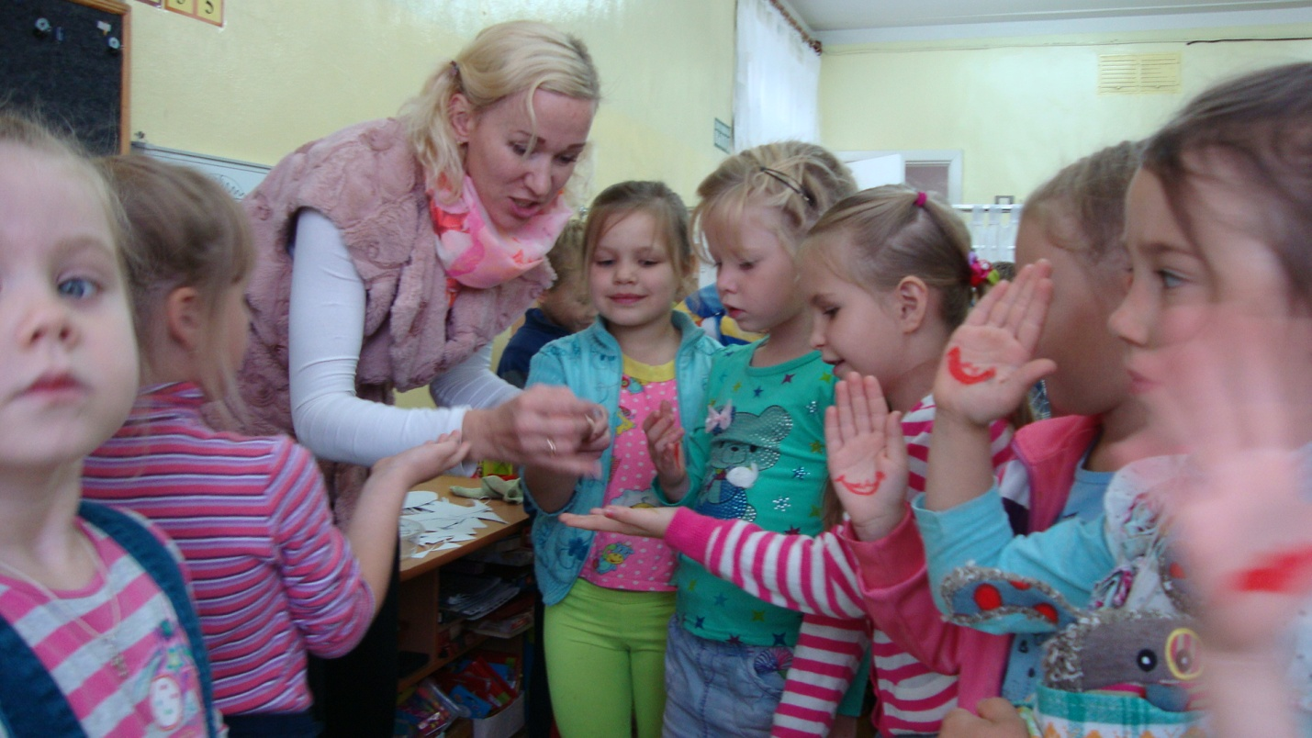

ПОДАРОК В ЛАДОШКЕ «Веселый смайлик »

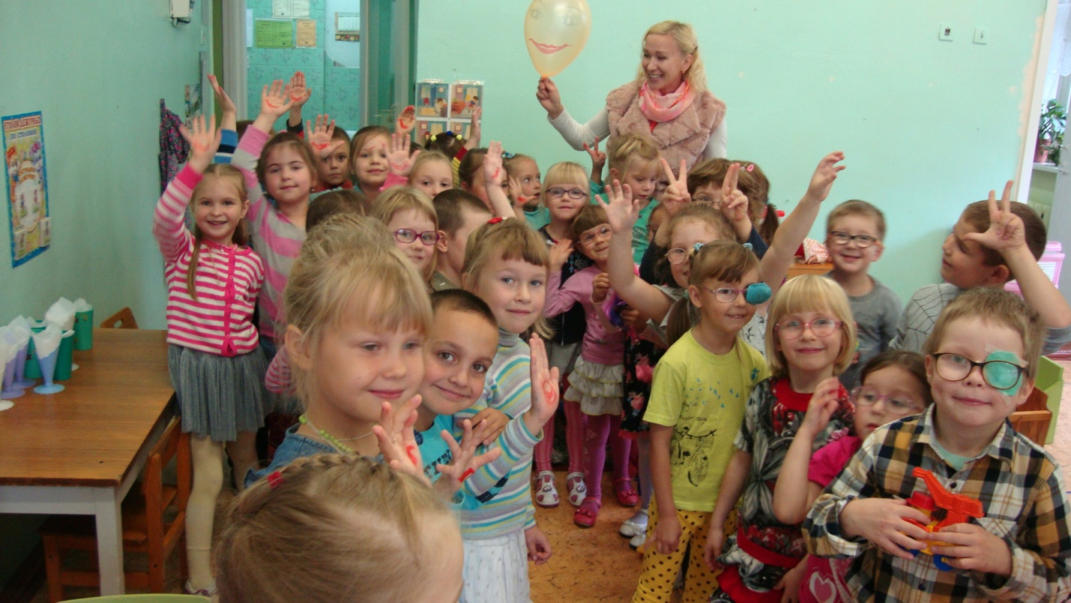
В гостях у группы «Колокольчик»

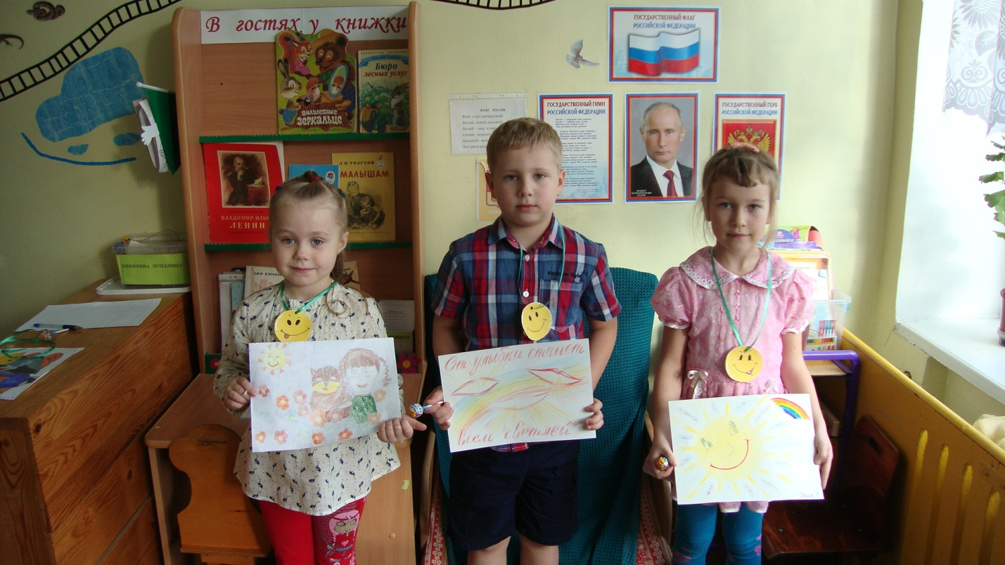

Конкурс стенгазеты «От улыбки станет всем светлей…»

